ในวันที่ 4 เมษายน 2564 ณ ห้องประชุมองค์การบริหารส่วนตำบลน้ำหัก อำเภอคีรีรัฐนิคม จังหวัดสุราษฎร์ธานี นางสาวอมรรัตน์ ขีดเรือง นายกองค์การบริหารส่วนตำบลน้ำหักได้เป็นประธานในพิธีเปิดการประชุมในหน่วยงานเกี่ยวกับกำหนดค่านิยมและวัฒนธรรมองค์กรตามมาตรฐานทางจริยธรรมขององค์การบริหารส่วนตำบลน้ำหัก จากทิศทางการดำเนินงาน ตามวิสัยทัศน์ และพันธกิจ โดยมีเจตนารมณ์เพื่อให้บุคลากรองค์การบริหารส่วนตำบลน้ำหัก มีพฤติกรรมที่พึงปฏิบัติในการดำเนินงาน เพื่อมุ่งเน้นให้การบริหารราชการเกิดผมสัมฤทธิ์ต่อภารกิจของหน่วยงาน พร้อมทั้งอำนายความสะดวกและตอบสนองความต้องการของประชาชน อันก่อให้เกิดประโยชน์สูงสุดแก่ประชาชน โดยเน้นย้ำให้พฤติกรรมมีความเคารพ นอบน้อมถ่อมตน ซื่อสัตย์ สุจริต เห็นแก่ประโยชน์ส่วนรวม ร่วมมือร่วมใจในการปฏิบัติงาน ศึกษาหาความรู้เพิ่มเติม ความตั้งใจ ขยันหมั่นเพียรในการทำงาน มีความกระตือรือร้นและรวดเร็วในการทำงาน สร้างสรรค์นวัตกรรมใหม่ๆ ทำงานเป็นทีม มีความรักในองค์กร มองถึงประโยชน์ส่วนรวม และใช้หลักธรรมาภิบาลในการปฏิบัติงาน
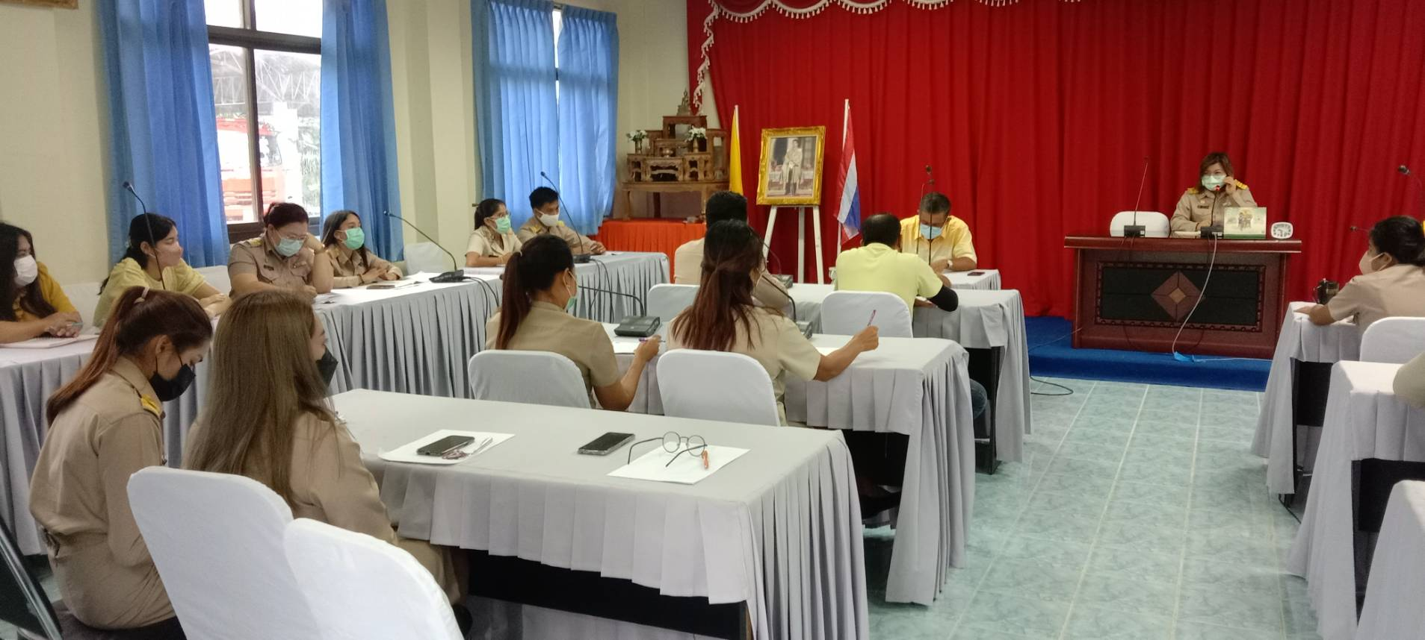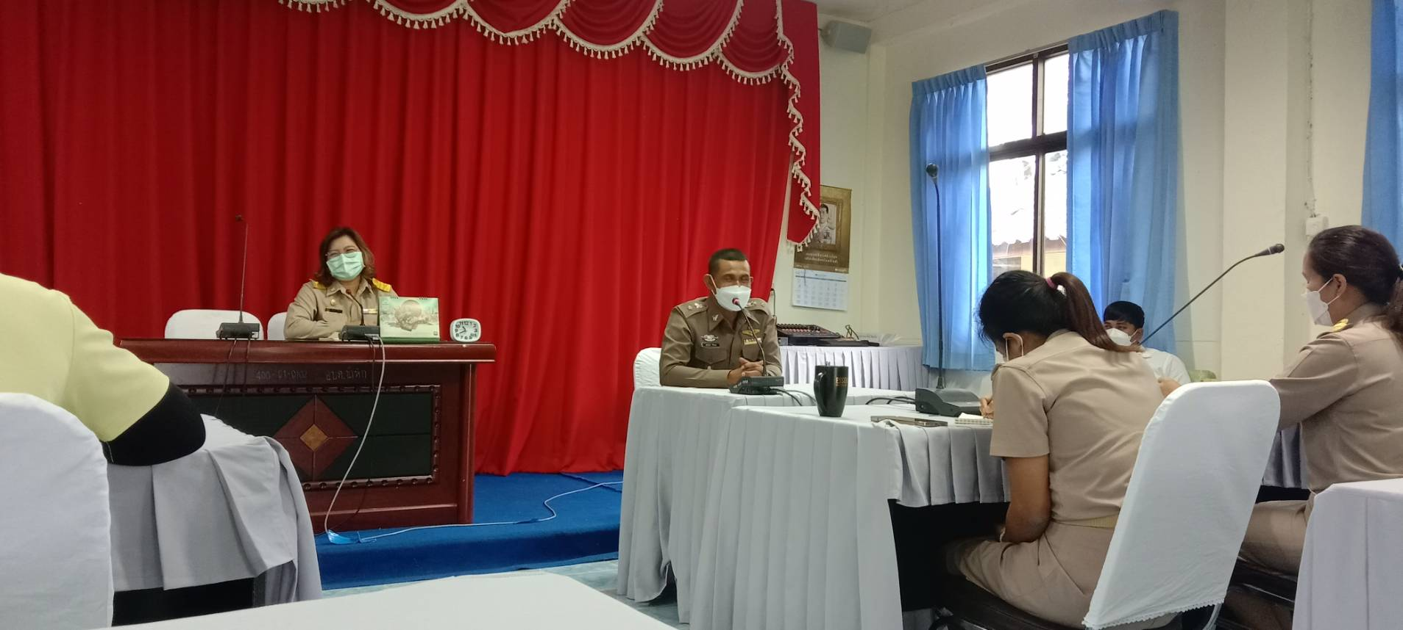

โดยมีผู้เข้าร่วมกิจกรรมโดยมีผู้บริหาร พนักงานส่วนตำบล พนักงานจ้าง ลูกจ้างขององค์การบริหารส่วนตำบลน้ำหัก จำนวน 29 คน

